**Примеры вычислительного чета**

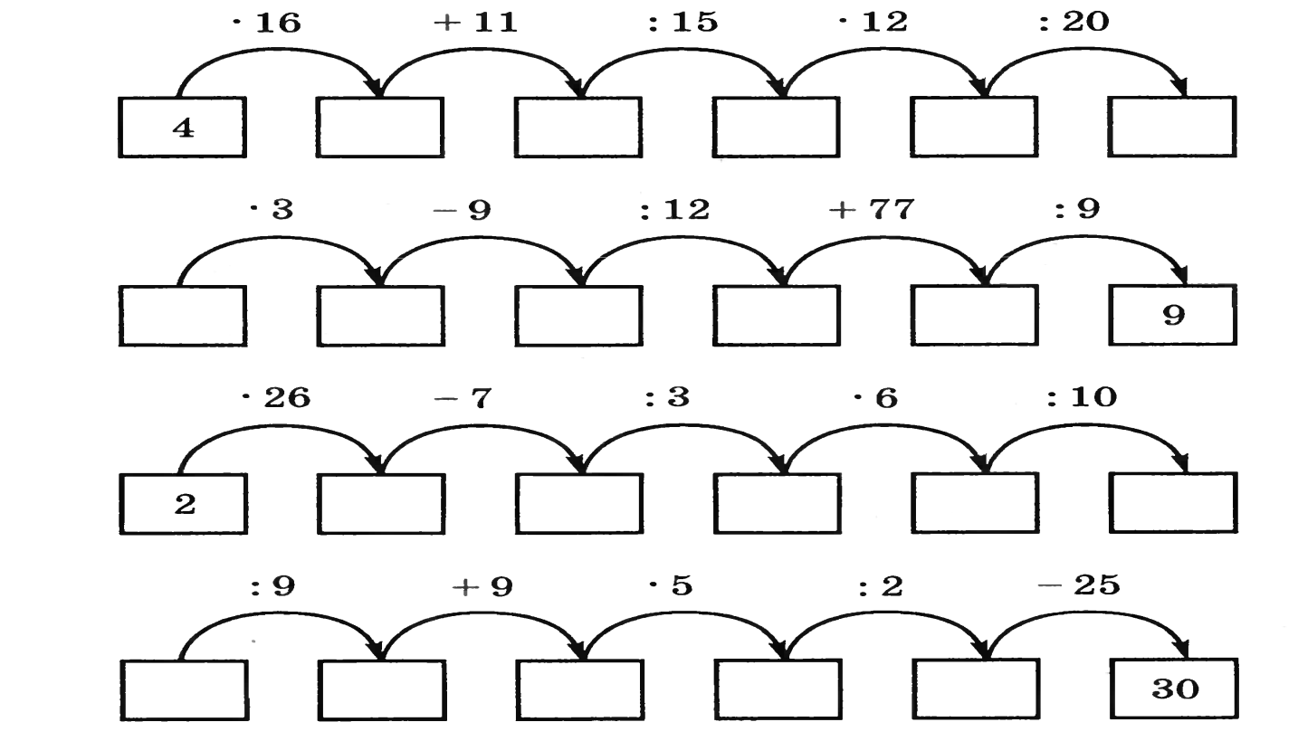

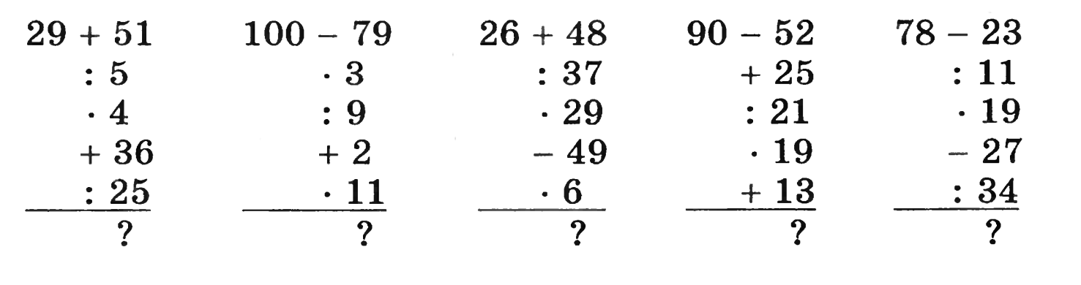

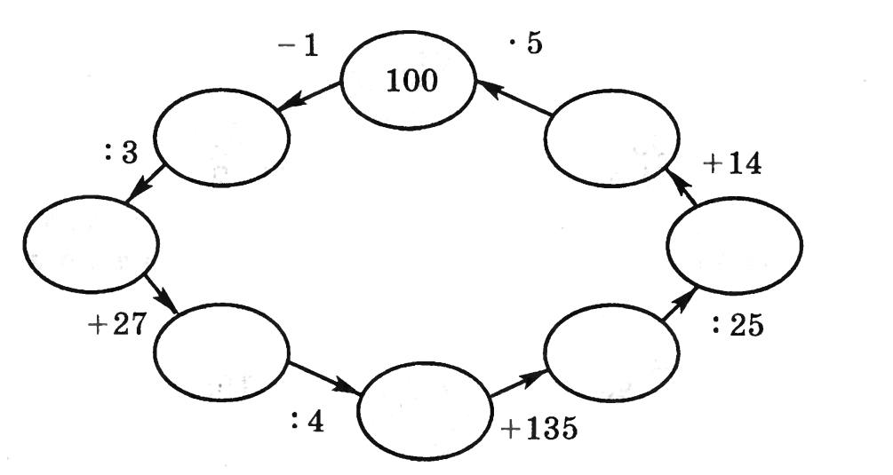

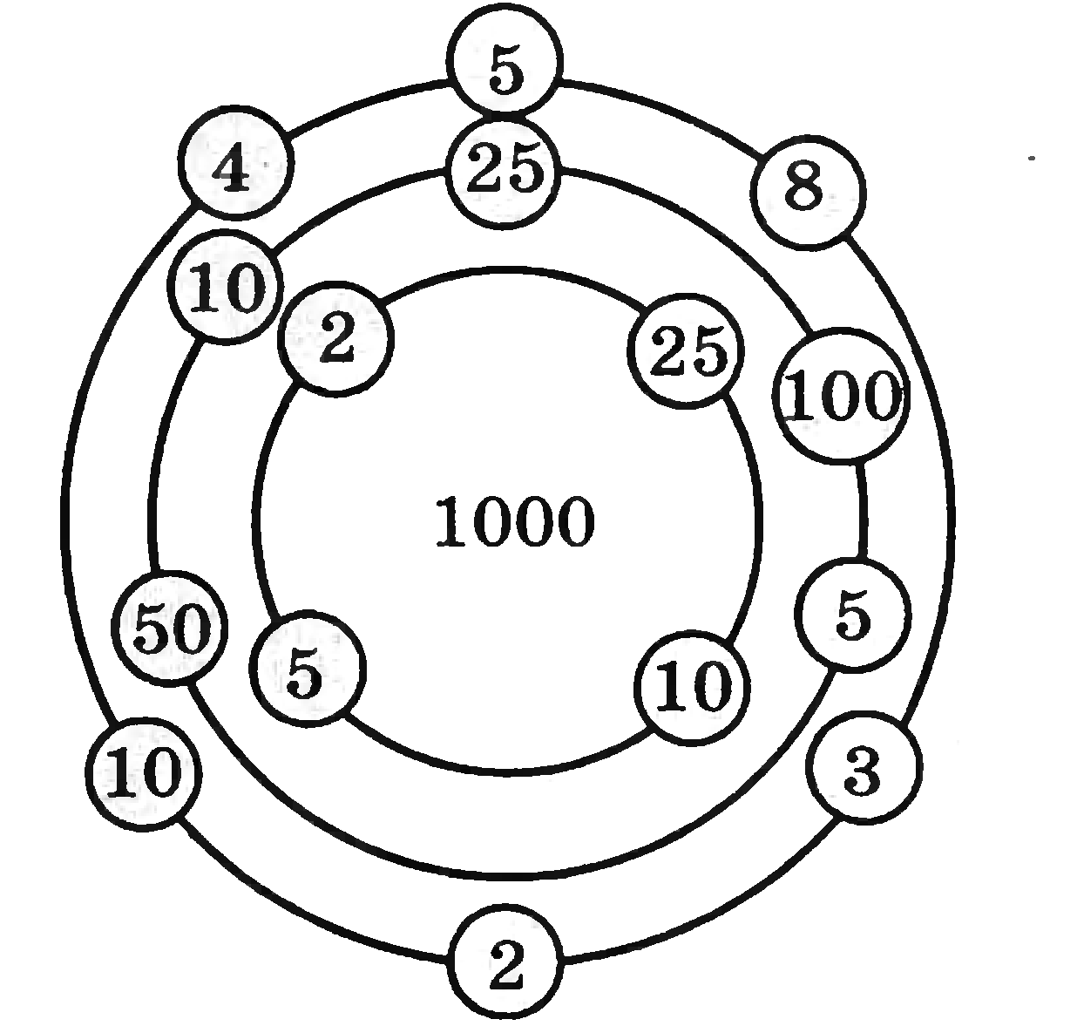

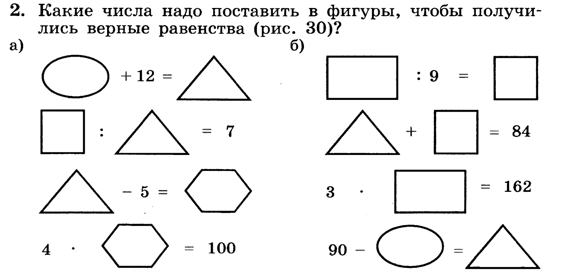

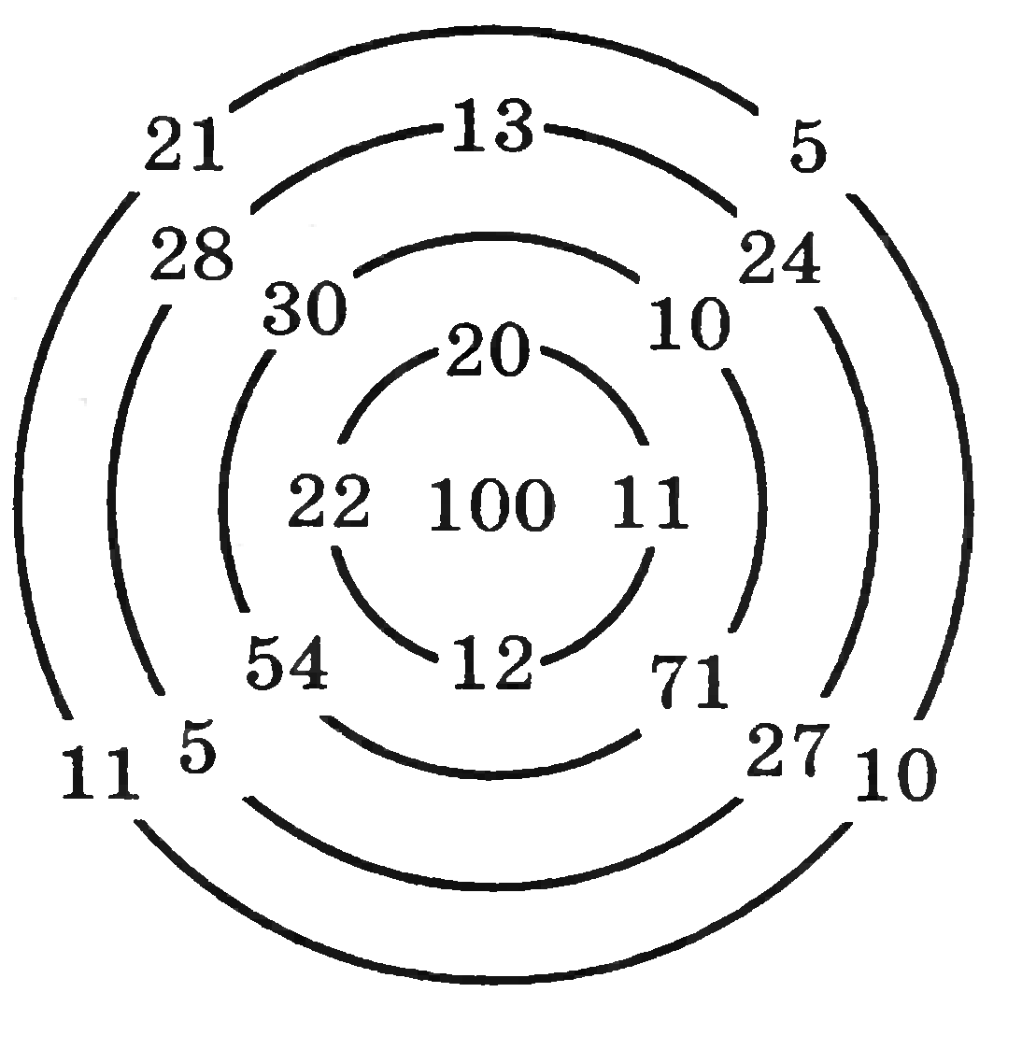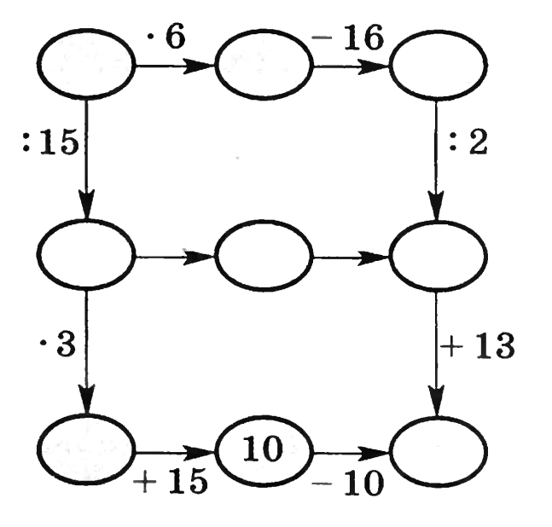

**Карточка 1: Решите уравнения**

|  |  |  |  |
| --- | --- | --- | --- |
|  | 1 | 2 | 3 |
| **1** | Х+5=27 | 2,3+х=2,9 | +х=2 |
| **2** | 35-х=17 | 12,7-а=9 | -а= |
| **3** | У-9=82 | С-3,5=12,1 | У-3= |
| **4** | 3х=36 | 2,2а=44 | =5 |
| **5** | (8+х) 2=24 | (0,5+у) 7=4,9 | (+а) 3=3 |
| **6** | 5х-15=25 | 0,3а-0,5=1 | -= |
| **7** | 90-3х=39 | 8,1-30х=2,1 | 3-=0 |
| **8** | 12х+2=62 | 3х+3,5=24,5 | +1= |
| **9** | У:7=7 | а : 2,5=3 | -=0 |
| **10** | 2у:8=2 | 3с : 0,5=3 | +3=0 |
| **11** | 3х:5=6 | 9а: 0,9=4 | :+1 |
| **12** | 2х+4х=90 | 2,1х+3х=10,2 | +=2 |
| **13** | 7а-3а+2=42 | 8х-0,5х-5=2,5 | У+=5 |
| **14** | 20-2а=0 | 1,2х-1,2х=0 | У-= |
| **15** | 7-а=36 | 5-0,9а=0,5 | +х= |

**Карточка 2: Умножение дробей.**

|  |  |  |  |  |  |  |  |
| --- | --- | --- | --- | --- | --- | --- | --- |
|  | **1** | **2** | **3** | **4** | **5** | **6** | **7** |
| **1** |  |  |  |  |  |  |  |
| **2** |  |  |  |  |  |  |  |
| **3** | 3 | 5 | 6 | 2 | 4 | 7 | 1 |
| **4** |  |  |  |  |  |  |  |
| **5** |  |  |  |  |  |  |  |
| 6 |  |  |  |  |  |  |  |

**Карточка 3: Верна ли пропорция?**

|  |  |  |  |
| --- | --- | --- | --- |
| **1** | 36 : 2=72 : 4 | **6** | = |
| **2** | = | **7** | = |
| **3** | 0,2 : 0,1 = 10 : 5 | **8** | 6 : 0,3 = 40 : 2 |
| **4** | 9 : 3 = 36 : 4 | **9** | 81 : 9 = 27 : 3 |
| 5 | 2,5 : 5 = 1 :2 | **10** | 46 : 2 = 23 : 1 |

**Карточка 4: Найди неизвестный член пропорции**

|  |  |  |  |
| --- | --- | --- | --- |
| **1** | = | **6** | = |
| **2** | = | **7** | 9,9 : х = 66 : 2 |
| **3** | =5 : 2 | **8** | = |
| **4** | Х : 4 = | **9** | = |
| **5** | = | **10** | 25 : 2 = |

**Карточка 5: Действия с десятичными дробями.**

|  |  |  |
| --- | --- | --- |
| **1** | **2** | **3** |
| 2,5 + 1,2 | 2,5 +2,2 | 2,5 +3,2 |
| 125 : 0,5 | 125 : 50 | 125 : 5 |
| 17 – 2,3 | 17 -3,3 | 17 – 4,3 |
| 6,1  2 | 6,1 3 | 6,1 4 |
| 3 + 2,1 | 3 + 3,1 | 3 + 4,1 |
| 3,6 : 0,4 | 36 : 0,4 | 0,36 0,4 |
| 25,1 -3 | 25,1 - 4 | 25,1 – 5 |
| 7 2,2 | 7 2,3 | 7 2,4 |
| 3,5+2,2 | 3,5 + 2,3 | 3,5 + 2,4 |
| 10: 0,2 | 20 : 0,2 | 30 : 0,2 |
| 7 -2,3 | 6 – 2,3 | 5 -2,3 |
| 0,1 5 | 0,1 7 | 0,1 8 |
| 2,2 +3,8 | 2,3 + 4,7 | 2,4 + 5,6 |
| 4,4 : 4 | 3,3 : 3 | 5,5 : 5 |
| 3,2-0,12 | 4,1-0,08 | 5,3-0,14 |
| 2,5 5 | 3,6 3 | 2,7 2 |
| 0,5 + 5,3 | 0,6 +4,3 | 0,7 + 3,2 |
| 64 : 0,4 | 84 : 0,7 | 72 : 0,6 |
| 2 – 0,36 | 3 -0,54 | 4 – 0,78 |
| 1,2 0,3 | 2,2 0,4 | 3,1 0,3 |
| 0,15+0,9 | 0,17+0,9 | 0,19+0,9 |
| 35 : 0,5 | 42 : 0,7 | 64 : 0,8 |
| 3,5 – 1,7 | 2,3 – 1,8 | 4,2 – 1,8 |

**Устный счёт 6 класс**

**Карточка 6: Приведение подобных.**

|  |  |  |  |
| --- | --- | --- | --- |
| **1** | 3х+5а-3х+а | **15** | -р+2у+3р-(-2у) |
| **2** | 5а-6в+6а+3в | **16** | 21е-11р+е-р |
| **3** | -3у+6х+у-4х | **17** | 12у-21х+12х-21у |
| **4** | 4а+3с-3а-4с | **18** | 2у-6а-12у+12а |
| **5** | 2а-у-3а+2у | **19** | к-у-к-2у+2к |
| **6** | а-5с-5а+3с | **20** | к-е-2к-2е+3к |
| **7** | 4к-4у+4к+4у | **21** | 2у-6а-12у+12а |
| **8** | 3у-(-4а)+2у-3а | **22** | -у-2к+3у+3к-10 |
| **9** | 3к-4у+2к-(-у) | **23** | 10-2у-12-(-21у) |
| **10** | -6р+2а+4р-6а | **24** | -23-2у+13+3у |
| **11** | -р-к-а+2а+к | **25** | -2у-4к-3а+4у+3а |
| **12** | 4с-8х+2с-12х | **26** | 13у-4а+5к+а+3а |
| **13** | 5е-4к-10е-(-2е) | **27** | -4к-5е-(-2е)+3к |
| **14** | 2у-12а-14у+10а | **28** | -2у+3к+у-2к+у |

**Устный счёт 6 класс**

**Карточка 7: Умножение и деление чисел с разными знаками.**

|  |  |  |  |  |
| --- | --- | --- | --- | --- |
|  | **1** | **2** | **3** | **4** |
| **1** | -10 11 | -0,63 | -33 : 3 | -5,1 : (-17) |
| **2** | 9 (-3) | -5 1,5 | -60 : (-3) | 65 : (-1.3) |
| **3** | -11 (-12) | 4,2 (-2) | -15 : 5 | -4,4 : 4 |
| **4** | -14 0 | 0,5 0,2 | -75 : 3 | -8,6 : (-4,3) |
| **5** | 2 19 | 3 (-0,9) | 650 : (-5) | 48,1 : (-48,1) |
| **6** | -3 23 | -3 (-0,2) | 45 : (-15) | -10 : (-2,5) |
| **7** | -6 (-40) | 1,2 7 | -36 : (-6) | -2,7 : (-0,9) |
| **8** | -7 6 | 3,1 (-5) | 270 : (-9) | 2,4 : (-3) |
| **9** | -12 (-6) | 0,21 (-100) | 320 : 20 | -54 : 3 |
| **10** | 4 14 | -10 (-0,04) | -44 : (-4) | 9,3 : (-3,1) |
| **11** | -5 16 | -0,2 100 | 93 : (-3) | -3,6 : 2 |
| **12** | -6 10 | -3 (-1,2) | 66 : (-6) | 2,7 : (-1) |
| **13** | -8 (-12) | -9 (-0,5) | -86 : (-43) | -7,5 : (-5) |
| **14** | 23 (-6) | 0,11 2 | -950 : 95 | 9,6 : (-6) |
| **15** | -15 9 | 0,15 (-3) | 24 : 6 | 40 : (-0,4) |
| **16** | 22 (-8) | 9 (-0,2) | -77 : 7 | -3,5 : 7 |
| **17** | -3 (-19) | -2,2 0,4 | 20 : (-5) | 25 : (-0,5) |
| **18** | -5 (-17) | -5 (-0,3) | 120 : (-24) | 1,7 : (-1,7) |
| **19** | -2 132 | -2,5 0,4 | -54 : (-27) | -8,1 : 9 |
| **20** | -12  (-8) | 0 (-2) | -80 : (-8) | 3,2 : (-16) |

**Карточка 8: Все действия с десятичными дробями**

**№1. «Сложение десятичных дробей»**

|  |  |  |  |
| --- | --- | --- | --- |
| I вариант  1) 13,6+8,7  2) 4,27+3,48  3) 0,74+0,6  4) 23+5,7  5) 7,23+4,47  6) 16,25+8,75  7) 2,46+0,7  8) 5,1+3,8+2,9  9) 0,15+0,5+0,65  10) 1,34+13,4 | II вариант  1) 14,3+7,9  2) 5,36+2,28  3) 0,32+0,8  4) 34+2,6  5) 6,34+5,26  6) 17,45+6,55  7) 3,34+0,9  8) 3,8+5,9+4,2  9) 0,25+0,5+0,45  10) 1,24+12,4 | III вариант  1) 12,8+9,5  2) 3,45+5,29  3) 0,76+0,4  4) 42+3,8  5) 7,39+6,41  6) 18,15+6,85  7) 2,73+0,8  8) 4,3+5,5+3,7  9) 0,35+0,5+0,25  10) 1,26+12,6 | IV вариант  1) 15,4+7,8  2) 2,19+6,54  3) 0,43+0,7  4) 51+2,9  5) 6,38+8,42  6) 14,35+8,65  7) 3,57+0,6  8) 3,4+5,7+2,6  9) 0,45+0,5+0,35  10) 1,36+13,6 |

**№2**.**«Вычитание десятичных дробей»**

|  |  |  |  |
| --- | --- | --- | --- |
| I вариант  1) 5,8–3,5  2) 3,6–0,9  3) 7,4–4  4) 5–0,8  5) 7,2–4,6  6) 0,6–0,05  7) 1–0,85  8) 7,52–1,2  9) 4–0,33  10) 3,5–0,04 | II вариант  1) 6,7–2,4  2) 4,3–0,7  3) 8,6–6  4) 7–0,6  5) 8,4–3,7  6) 0,4–0,03  7) 1–0,45  8) 5,73–1,3  9) 6–0,77  10) 4,5–0,06 | III вариант  1) 8,6–4,2  2) 5,2–0,8  3) 5,3–3  4) 6–0,4  5) 9,3–5,8  6) 0,5–0,04  7) 1–0,75  8) 6,74–1,4  9) 5–0,44  10) 2,5–0,03 | IV вариант  1) 7,8–4,6  2) 3,1–0,4  3) 6,5–5  4) 8–0,2  5) 6,2–2,7  6) 0,7–0,06  7) 1–0,35  8) 3,41–1,1  9) 6–0,22  10) 1,5–0,04 |

**№3. «Умножение десятичных дробей»**

|  |  |  |  |
| --- | --- | --- | --- |
| I вариант  1) 0,6∙5  2) 0,2∙50  3) 0,7∙0,5  4) 7,23∙10  5) 6∙0,07  6) 0,3∙0,04  7) 17,63∙0,01  8) 5,7∙1000  9) 24 ∙ 0,3  10) 3,9∙0,25∙4 | II вариант  1) 0,7∙5  2) 2,5∙4  3) 0,6∙0,5  4) 7,636∙100  5) 4∙0,08  6) 0,02∙0,7  7) 1,3∙0,1  8) 9,4∙1000  9) 34 ∙ 0,2  10) 5,7∙0,2∙50 | III вариант  1) 0,8∙5  2) 0,4∙25  3) 0,9∙0,5  4) 3,41∙10  5) 7∙0,03  6) 0,4∙0,06  7) 57,45∙0,01  8) 6,9∙1000  9) 21 ∙ 0,4  10) 2,6∙0,5∙20 | IV вариант  1) 0,9∙5  2) 0,5∙20  3) 0,8∙0,5  4) 3,976∙100  5) 8∙0,06  6) 0,03∙0,5  7) 7,6∙0,1  8) 5,6∙1000  9) 31 ∙ 0,3  10) 3,2∙0,4∙25 |

**№4. «Деление десятичных дробей»**

|  |  |  |  |
| --- | --- | --- | --- |
| I вариант  1) 0,9:3  2) 1,8:2  3) 0,03:6  4) 4,8:12  5) 3,2:100  6) 0,6:0,3  7) 4:0,4  8) 2,8:0,14  9) 0,32:0,4  10) 2,3:0,001 | II вариант  1) 0,6:2  2) 1,5:3  3) 0,04:8  4) 3,9:13  5) 4,6:1000  6) 0,8:0,2  7) 6:0,6  8) 7,5:0,25  9) 0,56:0,7  10) 5,4:0,01 | III вариант  1) 0,6:3  2) 1,4:2  3) 0,04:5  4) 4,5:15  5) 2,28:100  6) 0,9:0,3  7) 7:0,7  8) 3,9:0,13  9) 0,48:0,6  10) 12,7:0,001 | IV вариант  1) 0,8:2  2) 1,8:3  3) 0,03:5  4) 3,6:12  5) 1,37:1000  6) 0,6:0,2  7) 5:0,5  8) 4,8:0,12  9) 0,21:0,3  10) 15,2:0,01 |

**№4.«Умножение и деление десятичных дробей»**

|  |  |  |  |
| --- | --- | --- | --- |
| I вариант  1) 1,2∙4  2) 3,6∙2  3) 1,3∙0,6  4) 0,05∙1,2  5) 60∙0,07  6) 4,8:2  7) 6,9:1,3  8) 8:0,4  9) 2:4  10) 1,2:2,4 | II вариант  1) 2,3∙3  2) 1,9∙4  3) 1,6∙0,2  4) 0,5∙0,18  5) 40∙0,08  6) 6,9:3  7) 5,6:1,4  8) 6:0,2  9) 4:8  10) 1,3:3,9 | III вариант  1) 2,1∙4  2) 4,6∙2  3) 1,8∙0,3  4) 0,05∙1,4  5) 70∙0,03  6) 8,6:2  7) 4,8:1,2  8) 9:0,3  9) 3:6  10) 1,4:2,8 | IV вариант  1) 3,2∙3  2) 2,4∙4  3) 1,7∙0,2  4) 0,5∙0,16  5) 80∙0,06  6) 9,6:3  7) 7,5:1,5  8) 8:0,2  9) 2:8  10) 1,8:3,6 |

**№5.«Все действия с десятичными дробями»**

|  |  |  |  |
| --- | --- | --- | --- |
| I вариант  1) 3,4+0,7  2) 10,8–8  3) 2,1+0,04  4) 5–3,7  5) 6∙0,7  6) 0,05∙4  7) 0,8∙0,06  8) 4,6:2  9) 1,8:6  10) 5,6:0,8 | II вариант  1) 2,7+0,8  2) 14,3–3  3) 5,2+0,06  4) 7–4,8  5) 4∙0,8  6) 0,002∙5  7) 0,3∙0,8  8) 9,6:3  9) 2,4:4  10) 4,2:0,7 | III вариант  1) 4,5+0,6  2) 13,2–2  3) 3,4+0,03  4) 6–3,4  5) 7∙0,4  6) 0,05∙2  7) 0,9∙0,03  8) 4,8:4  9) 1,5:3  10) 4,8:0,6 | IV вариант  1) 3,6+0,8  2) 10,7–7  3) 4,3+0,05  4) 8–5,3  5) 5∙0,7  6) 0,004∙5  7) 0,4∙0,7  8) 6,4:2  9) 2,8:7  10) 4,5:0,9 |

**№6.«Все действия с десятичными дробями»**

|  |  |  |  |
| --- | --- | --- | --- |
| 1 вариант  1) 5,4+2,06  2) 6 – 0,02  3) 24 ∙ 0,3  4) 0,9 : 100  5) 7 + 0,2  : 9  ∙ 3  + 0,6  ? | II вариант  1) 3,2+4,08  2) 7 – 0,04  3) 34 ∙ 0,2  4) 1,3 : 100  5) 10,9 – 1  : 3  + 2,7  : 4  ? | III вариант  1) 4,3+1,07  2) 5 – 0,08  3) 21 ∙ 0,4  4) 0,6 : 100  5) 6 – 1,2  : 8  ∙ 9  + 1,9  ? | IV вариант  1) 4,6+2,04  2) 4 – 0,07  3) 23 ∙ 0,3  4) 1,5 : 100  5) 6 – 2,4  : 6  + 0,4  : 2  ? |

**№7.«Округление десятичных дробей»**

|  |  |  |  |
| --- | --- | --- | --- |
| I вариант Округлите числа до десятых 1) 6,713 2) 2,385 3) 16,051 4) 0,849 5) 9,25  6) 8,995 | II вариант Округлите числа до сотых 1) 0,526 2) 3,964  3) 2,408  4) 7,663  5) 8,555  6) 19,098 | III вариант  Округлите числа до десятых 1) 4,512 2) 7,365 3) 22,071 4) 0,839 5) 3,25  6) 51,953 | IV вариант  Округлите числа до сотых 1) 6,246 2) 11,929  3) 0,402  4) 15,333  5) 1,095  6) 8,196 |

**Устный счёт 6 класс**

**Карточка 9: Сводная таблица устного счета.**

|  |  |  |  |  |
| --- | --- | --- | --- | --- |
|  | **1** | **2** | **3** | **4** |
| **1** | 3-4 | 3 -5 | -9,2-3,2 | -5,1-2,3 |
| **2** | -33:3 | 30 :(-3) | 2,2-3 | 4,5-6 |
| **3** | -20-3 | -10 -3 | -1,2 4 | 6 (-0,6) |
| **4** | 3  (-4) | -35 | 7,5 : (-3) | 4,5 : (-3) |
| **5** | -3+11 | -3+12 | 7-12,6 | 5 -8,3 |
| **6** | 39 : (-3) | -42 : 3 | -6,4-5,2 | -3,7-5,1 |
| **7** | -13+3 | - 11+3 | 5,1  (-3) | 7,1 (-2) |
| **8** | -3  (-11) | -3 (-12) | 7,6 - 6 | 8,3 – 7 |
| **9** | 3-18 | 3 -19 | -3,6 -4,8 | -2,4-4,8 |
| **10** | 60 (-3) | - 63 : 3 | -5  (-4,2) | -5  (-6,2) |
| **11** | -30-3 | -31-3 | -3 +2,7 | -7+5,7 |
| **12** | -320 | 3(-20) | 9,1-20 | 7,2 -19 |
| **13** | 4 -5 | 4 - 6 | -0,215 | -0,6 7 |
| **14** | -44 :4 | 40 : (-4) | -7,7 : 7 | -6,6 : 6 |
| **15** | 4 -12 | 4 -19 | -3,9 + 8 | -5,1+ 7 |
| **16** | -16 :4 | 12 : (-4) | -10(-0,5) | -9  (-0,7) |
| **17** | -13 +4 | -12 +4 | -6,1-0,7 | -8,2-0,3 |
| **18** | -4 11 | -12 4 | -8,9 +2,1 | -9,6+3,2 |
| **19** | 4 -19 | 4 -20 | -8,6 :2 | 4,8 : (-2) |
| **20** | 80 : (-4) | -84 : (-4) | 5(-0,3) | 6 (-0,8) |
| **21** | - 33+4 | -32 +4 | -5,4-6,6 | -3,7-6,3 |
| **22** | -4  20 | 4(-21) | -8+4,6 | -9 +5,2 |
| **23** | -5 +5 | -5 + 6 | -9,2+6,4 | -7,3+4,6 |
| **24** | 55 : (-5) | -50 : 5 | 7,1 (-6) | 8,2 (-3) |
| **25** | -20 -5 | -19-5 | -6,5 :5 | -7,5 :5 |
| **26** | 13-25 | 14-46 | 3,6 : (-2) | 3,4 :(-2) |
| **27** | -513 | -612 | -7 +1,2 | -9 +5,4 |
| **28** | -5 -12 | -6 -13 | -2,1-7,9 | -4,2-5,8 |
| **29** | -7 + 7 | -8 + 8 | 12 : (-0,2) | 6: (-0,2) |
| **30** | -24 : 3 | -56 : 7 | 5,7-3,2 | 8,9-5,3 |

|  |  |  |
| --- | --- | --- |
| ВАР.1  ФИ______________  Класс 5 « » | ВАР.2  ФИ_____________  Класс 5 « » | ВАР.3  ФИ______________  Класс 5 « » |
| 1. 73+ 15 = | 1. 28 + 53 = | 1. 63+ 16 = |
| 2. 85 – 47 = | 2. 94 – 28 = | 2. 84 – 46 = |
| 3. 29 ∙ 5 = | 3. 18 ∙ 6 = | 3. 29 ∙ 6 = |
| 4. 14 ∙ 11 = | 4. 4 ∙ 35 = | 4. 17 ∙ 11 = |
| 5. 91 : 7 = | 5. 96 : 8 = | 5. 81 : 3 = |
| 6. 4 ∙ 45 = | 6. 140 - 57 = | 6. 5 ∙ 35 = |
| 7. 309 : 3 = | 7. 408 : 8 = | 7. 609 : 3 = |
| 8. 25 ∙ 400 = | 8. 16 ∙ 11 = | 8. 250 ∙ 40 = |
| 9. 140 – 54 = | 9. 40 ∙ 250 = | 9. 120 – 74 = |
| 10. 5 ∙ 846 ∙ 2 = | 10. 2 ∙ 986 ∙ 5 = | 10. 5 ∙ 648 ∙ 2 = |
| 11. 90 : 15 = | 11. 75 : 15 = | 11. 90 : 15 = |
| 12. 55 – 5:5 = | 12. 66 – 6:6 = | 12. 44 – 5:5 = |
| 13. 28 + 140 + 72 = | 13. 72 + 135 + 28 = | 13. 28 + 140 + 72 = |
| 14. 60 - 20 ∙ 3 = | 14. 80 – 20 ∙ 4 = | 14. 80 - 15 ∙ 2 = |

**Карточка 10.**

**Заполнить «солнышко»**

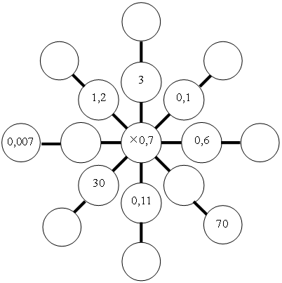

**Устный счёт№1**

Вычислите сумму или разность дробей:

а) ; б) ; в) ; г) ;

д) ; е) ; ж) ; з) .

**Устный счёт №2**

Найдите наименьший общий знаменатель дробей:

а)  и ; г)  и ; ж)  и ; к)  и 0,1.

б)  и ; д)  и ; з)  и ;

в)  и ; е)  и ; и)  и ;

**Устный счёт№3**

Вычислите:

а)  ∙ 5; д) ; з)  : ;

б)  : 2; е)  : 3; и) 0,5 ∙ ;

в) 3 ∙ ; ж) ; к)  : . г) 4 : ;

**Устный счёт №4**

Вычислите:

а)  ∙ 2; г) 5 : ; ж)  : ;

б)  : 3; д)  : ; з)  : .

в) ; е) .